

GUÍA RÁPIDA DE OPERACIONES DE LA PLATAFORMA DE DISTRIBUCIÓN DE RECURSOS A MUNICIPIOS Y ORGANISMOS PÚBLICOS DESCENTRALIZADOS

PARTICIPACIONES Y APORTACIONES

Secretaria de Finanzas y Tesorería General del Estado

Gobierno del Estado de Nuevo León

Información General

|  |  |  |  |
| --- | --- | --- | --- |
| Número de Versión | Fecha de Revisión | Revisado por | Cambios Realizados |
| 1.0 | 24-Octubre-2023 | INAP | Creación del documento |

Contenido

Objetivo 3

Alcance 3

Usuario 3

PARTICIPACIONES Y APORTACIONES 4

Administración de Avisos 5

Descuentos y Retenciones 10

Información General

Descripción del documento

El documento muestra una guía rápida del proceso de Gestión de Recursos del Estado, el cual tiene como objetivo el administrar todos los recursos que se reciben en la Secretaría de Finanzas y Tesorería General del Estado de Nuevo León, para la optimización de los procesos de las áreas correspondientes.

# Objetivo

Lograr que, mediante el presente manual, los usuarios de Municipios puedan consultar los pasos a seguir para el registro de las distribuciones de recursos, así como el seguimiento correspondiente, para su correspondiente asignación al área que continúe con la atención hasta concluir con el registro de los pagos.

# Alcance

Cumplir con los requerimientos de acuerdo con los procesos del área de Municipios para realizar para realizar el procesamiento de la información que le compete de acuerdo al flujo indicado en sus diagramas de proceso.

# Usuario

Usuarios de municipios en colaboración con la Secretaria de Finanzas y Tesorería General del Estado.

# PARTICIPACIONES Y APORTACIONES

# Administración de Avisos

Presionaremos el siguiente botón para mostrar el menú principal.

Seleccionar la opción CATÁLOGOS la cual desplegará un submenú.

De las opciones del submenú elegiremos del submenú “Participaciones y Aportaciones”.

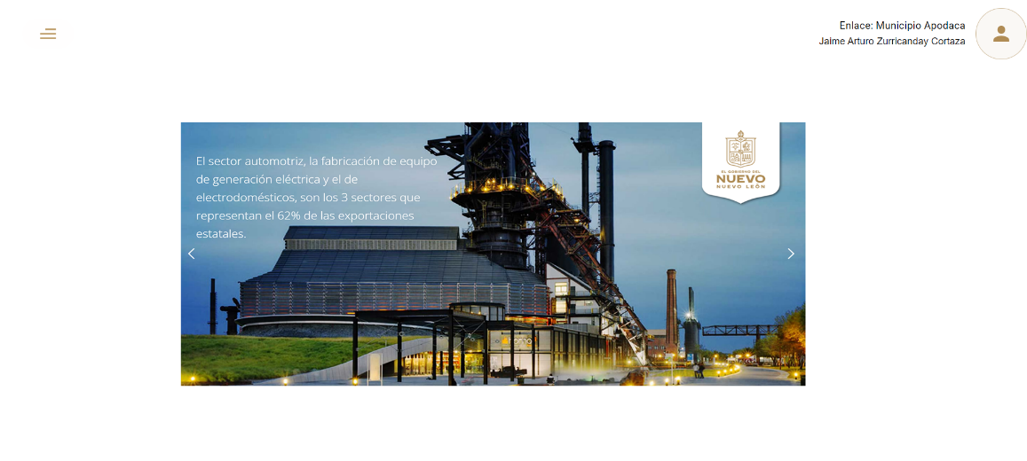

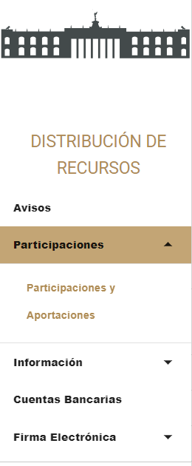

|  |  |
| --- | --- |
| Filtro | Descripción |
| Fondo | El fondo que sea seleccionado filtrara la información de la tabla. |
| Año | El año que sea seleccionado filtrara la información de la tabla. |
| Mes | El mes que sea seleccionado filtrara la información de la tabla. |

Selecciona el filtro deseado y pulsa el botón “Buscar”

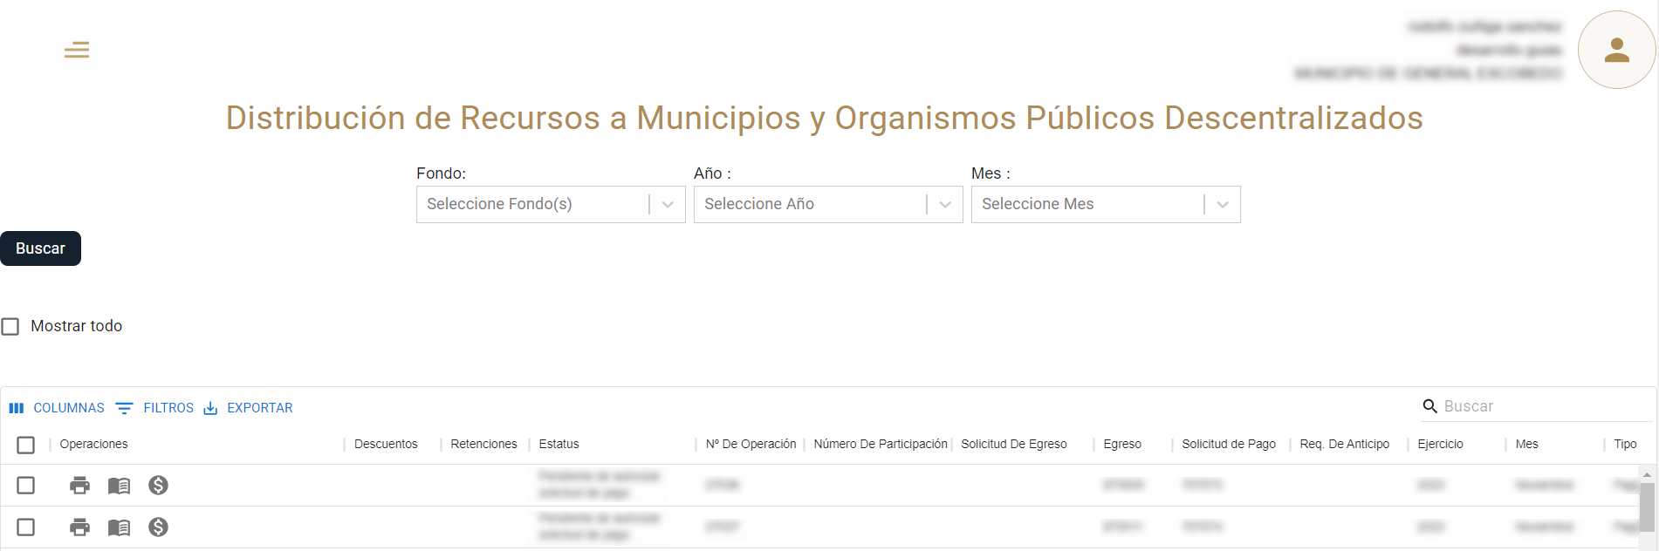

Si marca la opción “Mostrar todo” se incluirán todas las operaciones finalizadas en la tabla.



|  |  |
| --- | --- |
| **Campo** | **Descripción** |
|  | Botones disponibles para interactuar |
|  | Tipo de documento |
|  | Fecha de Inicio |

Base de cálculo muestra las formulas y el desglose de la distribución.



Se genera un documento el cual puede ser descargado e impreso.

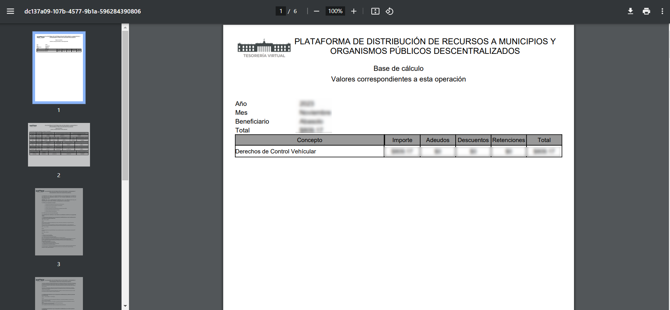

Administrar detalles muestra la operación y los detalles de pago de la misma.



En la parte superior se muestran los detalles de la solicitud y en la tabla inferior se muestran los registros de las operaciones de pago que conforman la solicitud.

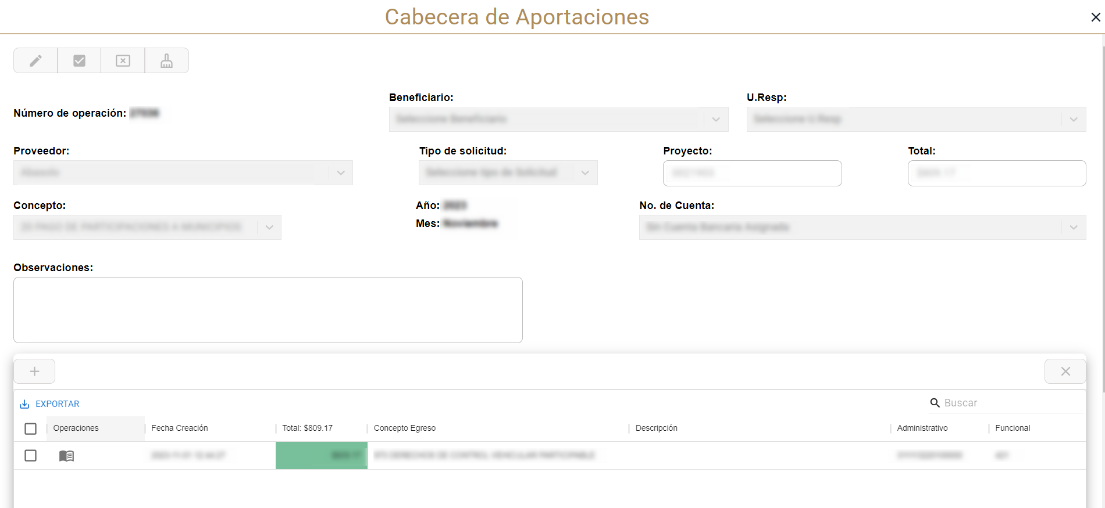

Ver detalles muestra detalles adicionales.



En caso de no contar con conexión directa a SIREGOB se puede ingresar manualmente el número de la solicitud de pago en la aplicación.



Ingrese el número de solicitud y pulse “Guardar”

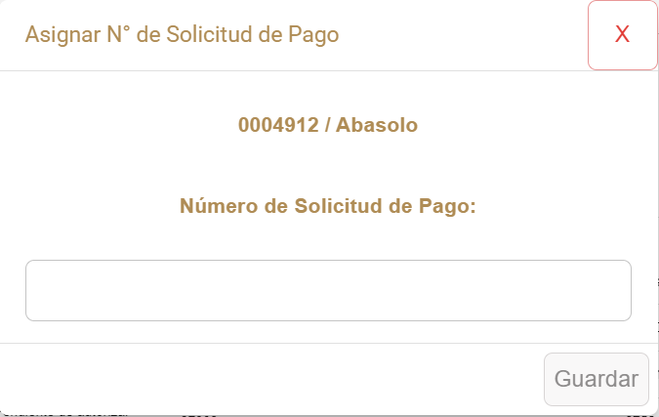

# Descuentos y Retenciones

Administrar Descuentos muestra los descuentos realizados a la distribución.

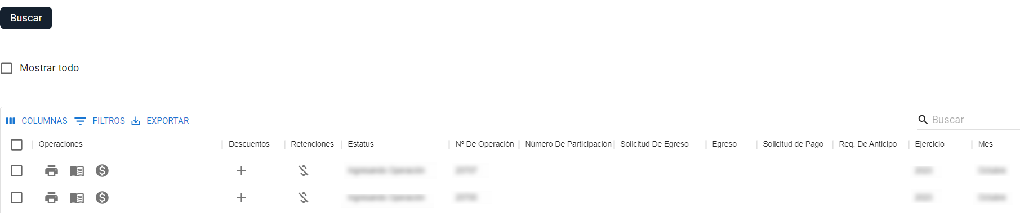

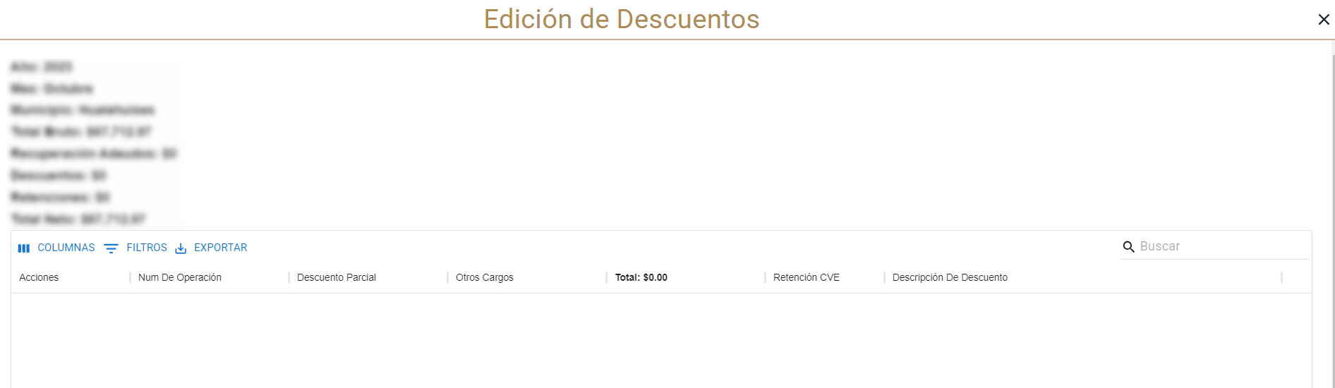

Administrar Retenciones muestra las retenciones realizadas a la distribución.



